ACLARACIONES

Para poder usar la funcion rand() incluí la librería #include<stdlib.h> y, para poder obtener la semilla en la funcion srand(time(NULL)) incluí #include<time.h>.

Use pasaje de argumentos por referencia para poder utilizar y reutilizarlos en la medida que lo exigía el juego. Respecto a la pregunta que se le realizaba a los jugadores para saber si desean cambiar la carta embaucadora, solo realicé una validación completa en la segunda ronda, en donde si el jugador no respondía con “S”,”s”, “N” o “n” arrojaba resultado inválido hasta que escribiese alguna de estas respuestas.

Luego en la ronda 3 solo apelé a la respuesta ideal porque consideré que se me iba a hacer muy extenso el código.

1-

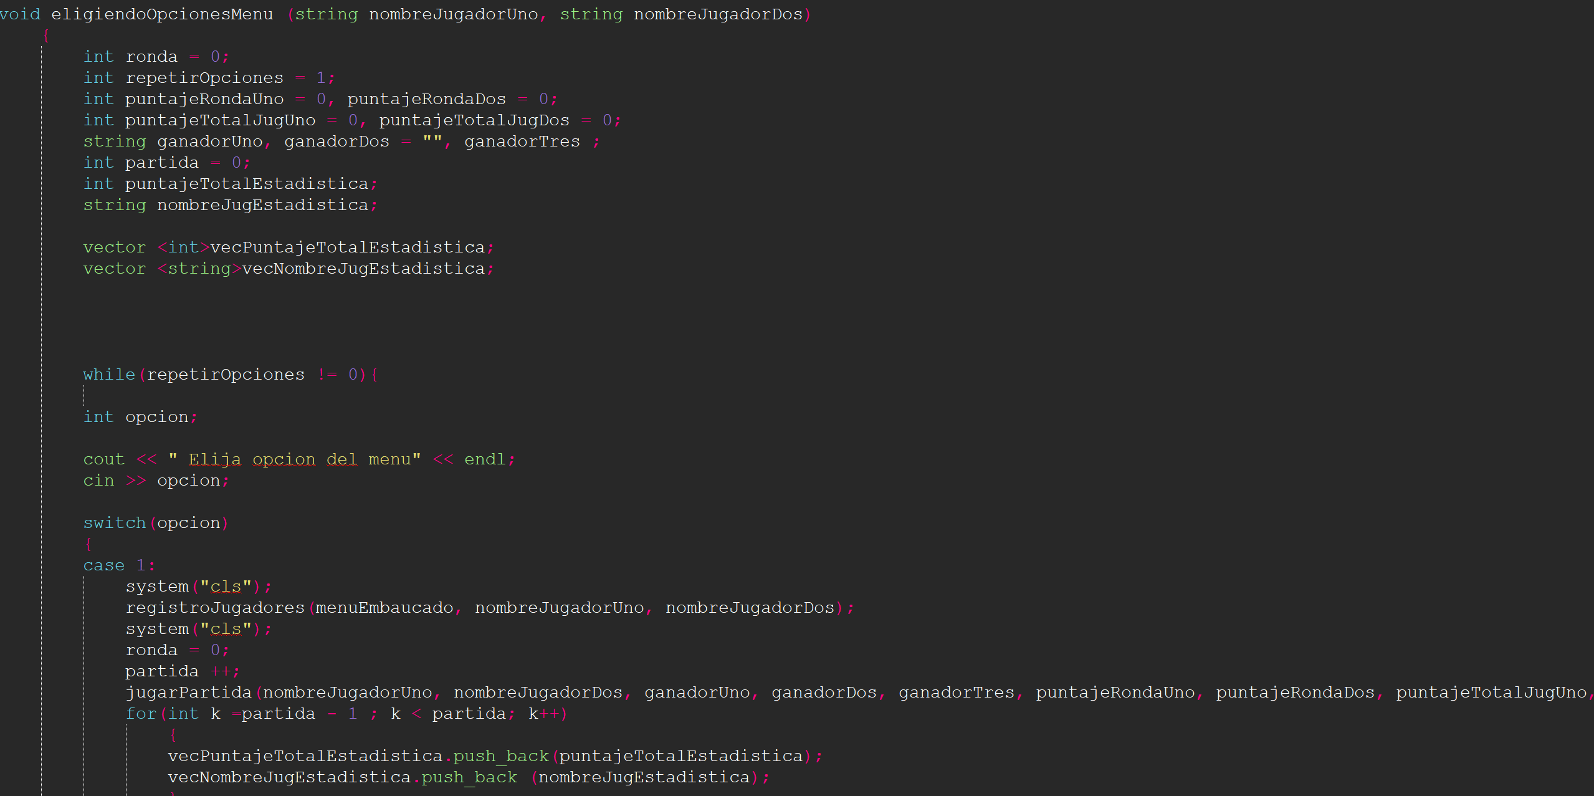

En eligiendoOpcionesMenu además de generar las opciones generales, implemento la librería vector para poder pasarle a la función estadística, a medida que se van conformando, los vectores vecPuntajeTotalEstadistica y vecNombreJugEstadistica,

2-

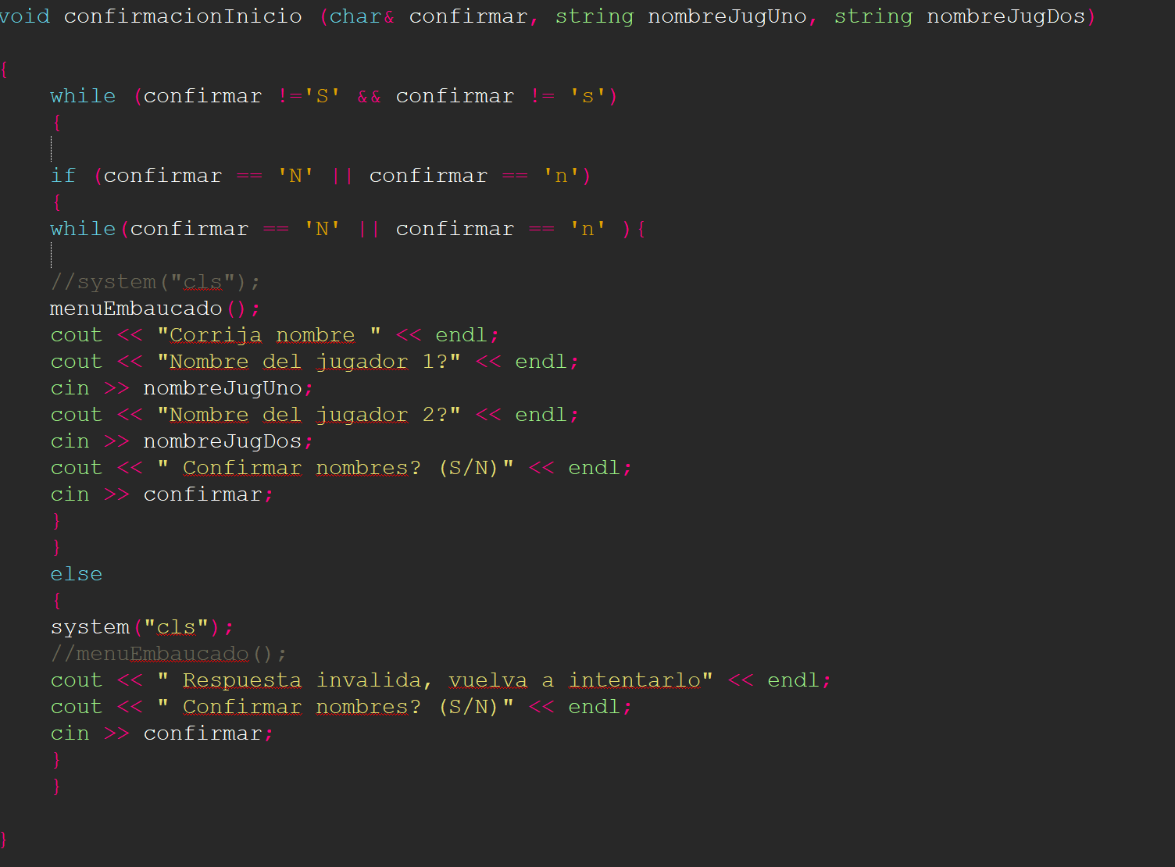

Con confirmacionInicio realizo la verificación para que los jugadores introduzcan los caracteres correctos.

___________________________________________________________________________________

3-

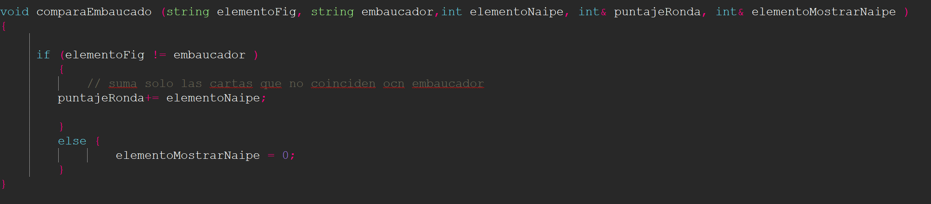

Con esta función comparo los elementos del vector figuras con el embaucado y, en caso de ser distintos, procede a acumular el valor del naipe en puntajeRonda de lo contrario se modifica el vector mostrarNaipe que es similar al vectorNaipes para que muestre 0 en esa posición.

___________________________________________________________________________________

4-

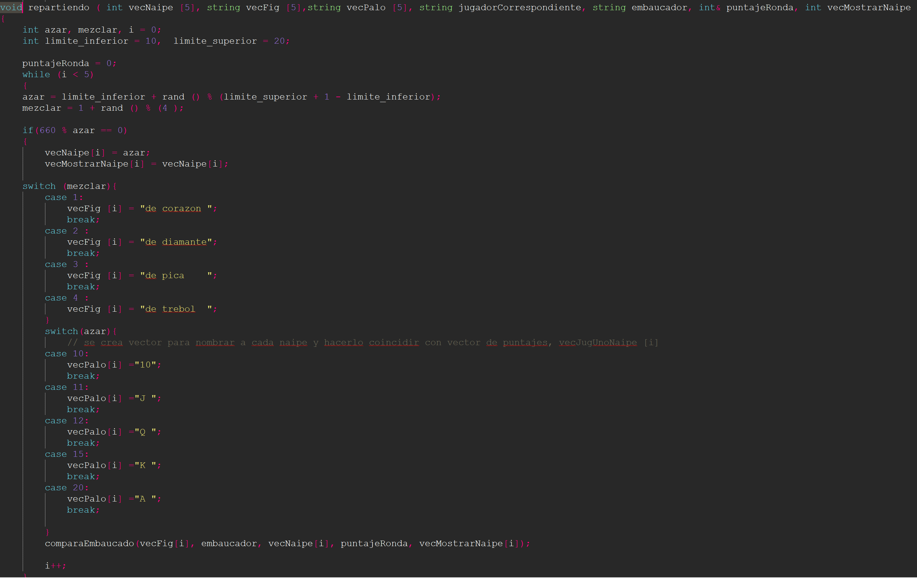

En esta función defino dos variables azar y mezclar, como aleatorias. En el caso de azar defino la aleatoriedad en el rango de 10 a 20 y, luego saco el MCM de los 5 números con los que quiero contar, que en este caso serian 10, 11, 12, 15 y 20. De esta manera habiendo encontrado el 660 como MCM, procedo a sacar el resto con azar (660 % azar ) sabiendo que el resto de estos números va a ser 0 luego, en caso de que sea así, procedo a asignar a cada elemento del vecNaipe un número de estos 5 de forma aleatoria. Además genero un vector similar a vecNaipe, llamado vecMostrarNaipe, el cual estará destinado a mostrar los resultados de las cartas en el tablero.

Genero un nuevo vector ya que con el vecNaipes hago los calculos pero, el que muestro en el tablero va a ser el vecMostrarNaipe al cual voy a poder asignarle a sus elementos, en caso de corresponder, el 0 y, evitando así, modificar la suma del puntaje.

Con respecto a la variable mezclar, esta la voy a usar para hacer una mezcla aleatoria entre los números del 1 al 4, creando un switch al cual, dependiendo de que numero salio, le voy a asignar una figura al vector vecFigura. (Esta fue la manera que encontré de hacer las figuras aleatorias.)

También en esta función le asigno el palo (10, J, Q, K y A) de forma aleatoria a cada elemento del vecPalo.

De esta manera usando 3 vectores genero el equivalente a una carta por cada posición que se dará de manera aleatoria en cada una de las posiciones de los tres vectores y, un cuarto vector similar al vecNaipes cuya única utilidad será la de mostrarse(valor carta) en el tablero sin generar ninguna operación sobre el mismo de modo tal que cuando le asigne un cero no afecte la suma del puntaje.

Luego con la función de comparaEmbaucado, sumo los elementos del vecNaipe a puntajeTotal y genero el vecMostrarNaipe que plasmaré en el tablero.

___________________________________________________________________________________

5-

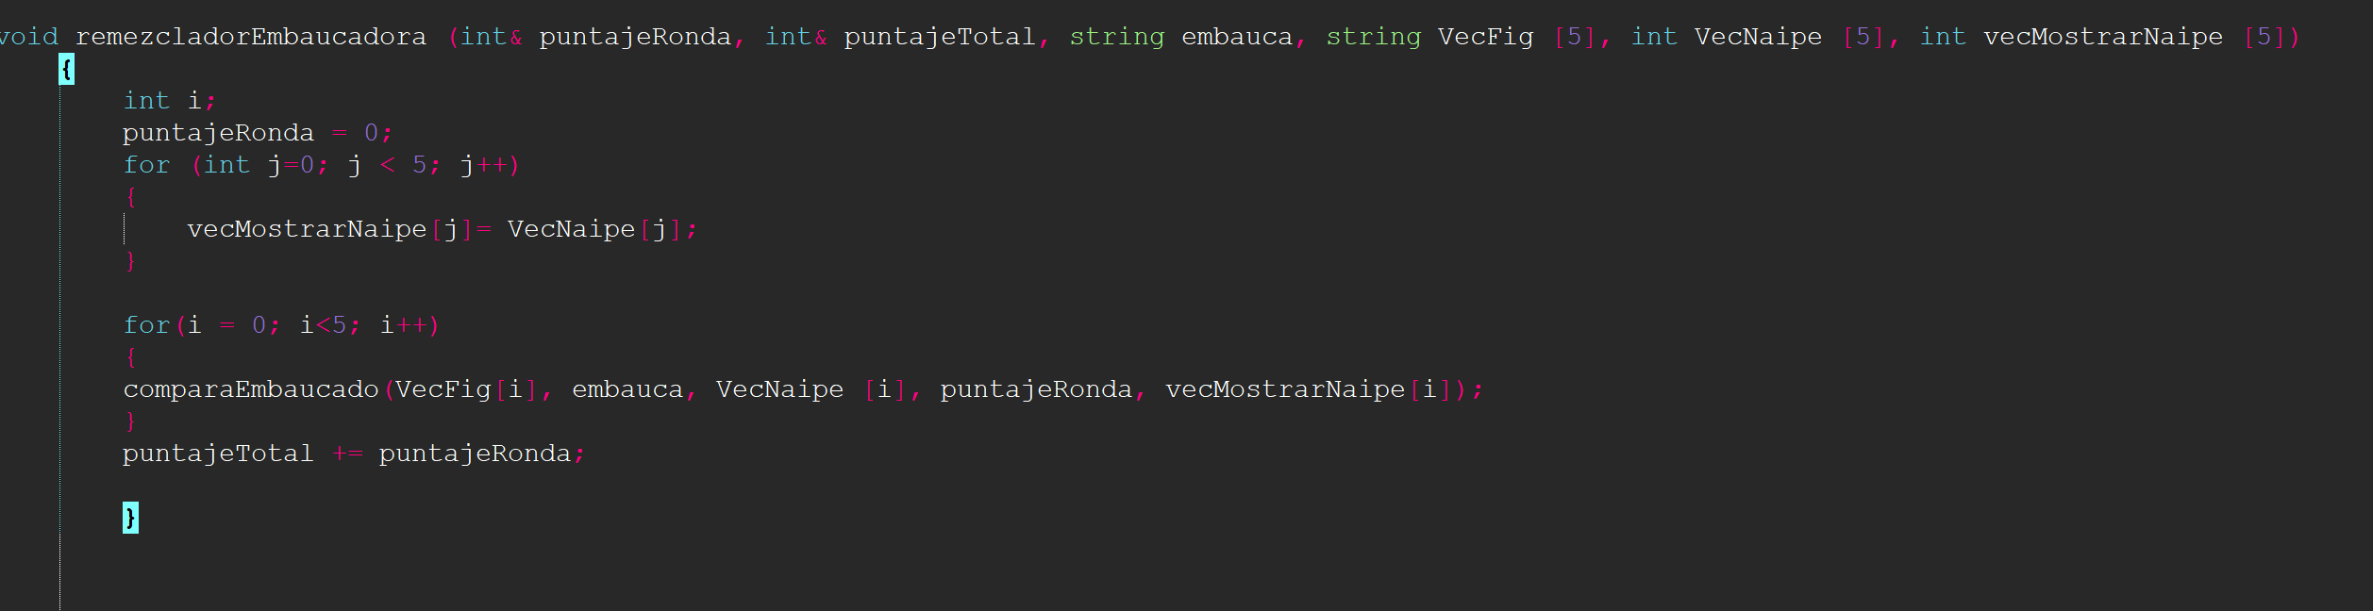

Con la remezcladora hago algo similar a la función repartiendo pero la utilizo en caso de que el jugador decida volver a mezclar la embaucadora. Genero una nueva función para poder tomar los mismos vectores(cartas) y solo modificar el embaucado y volver a comparar generando un nuevo puntaje.

___________________________________________________________________________________

6-

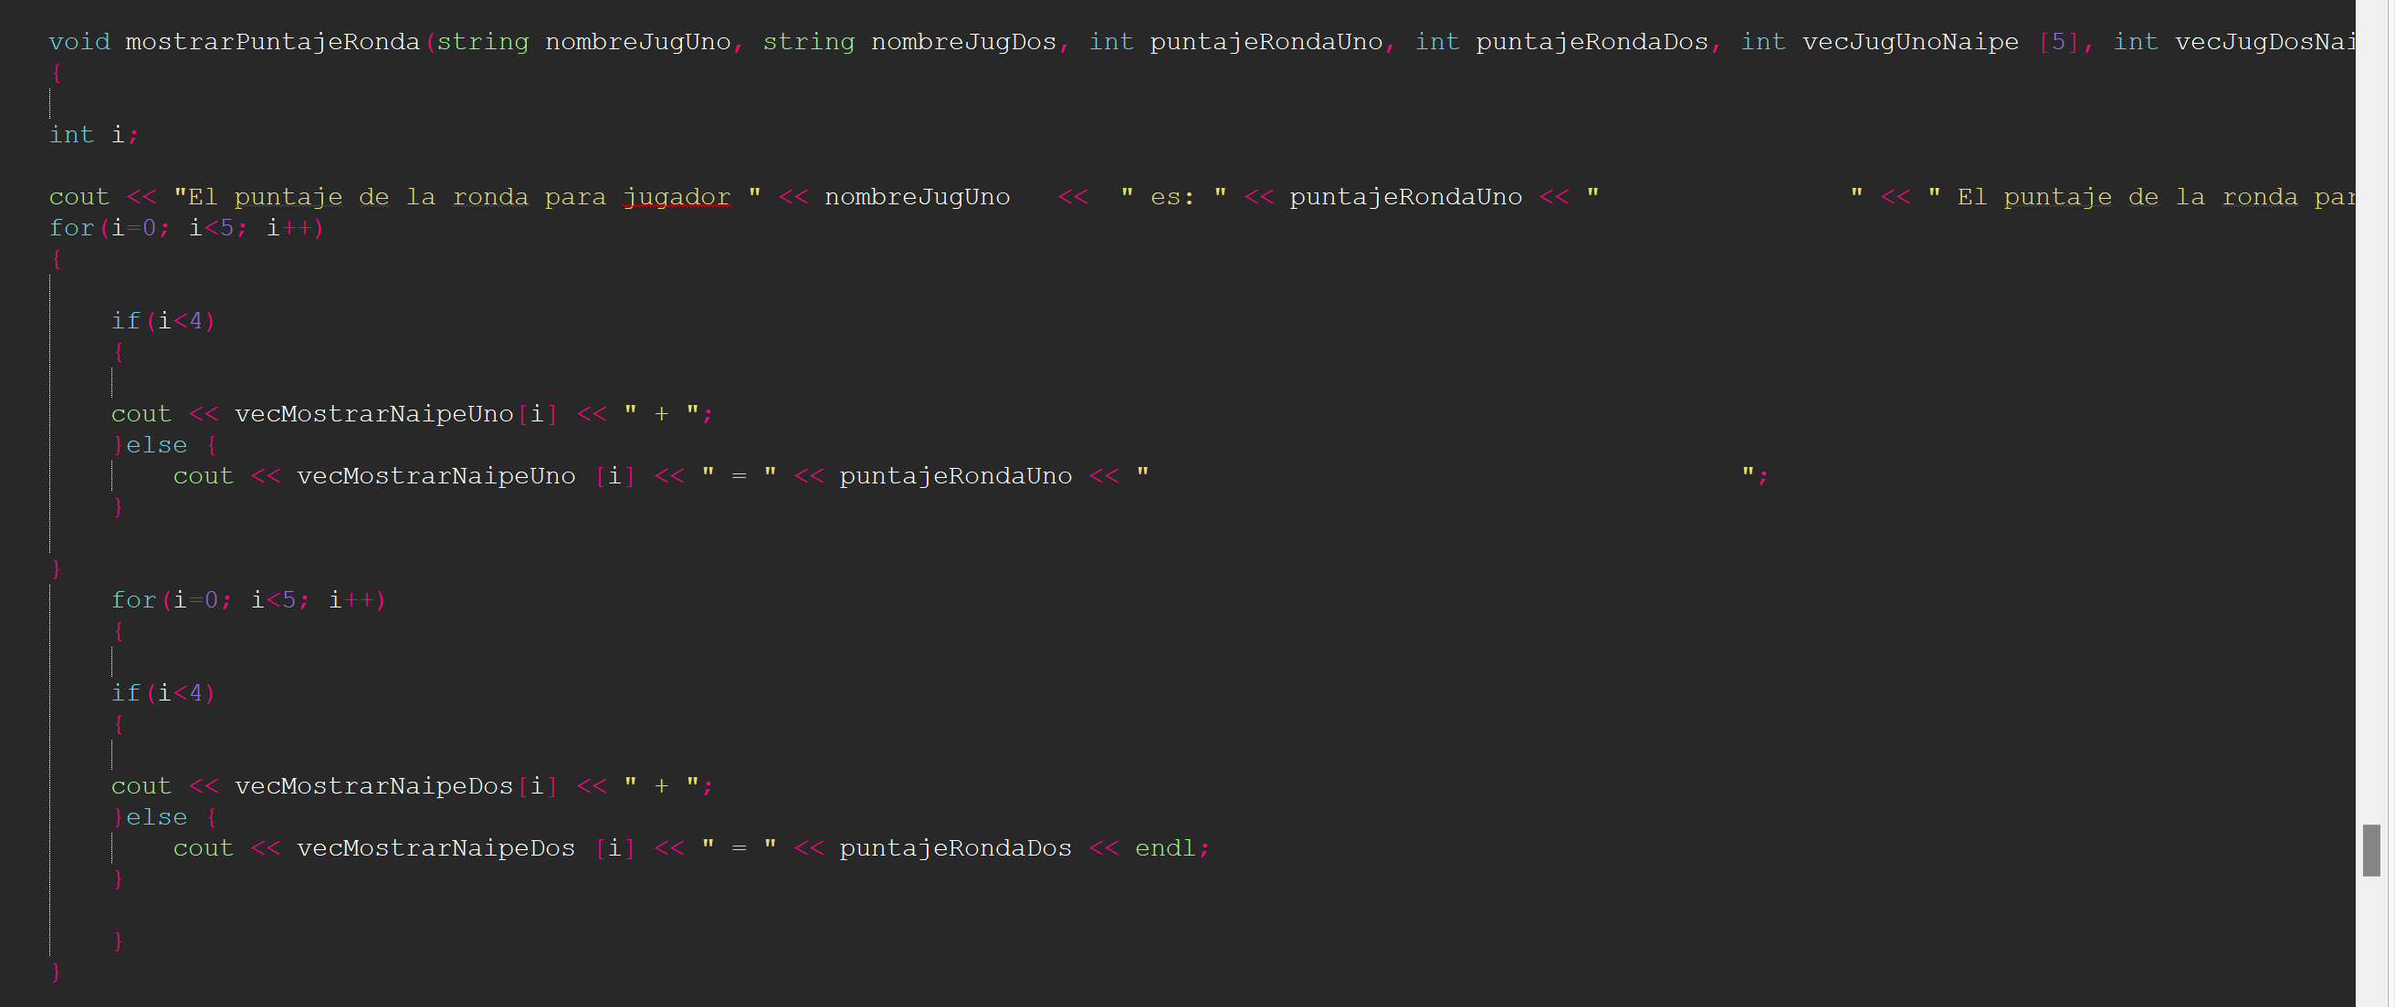La funcion mostrarPuntajeRonda la uso para generar el formato pedido en las consignas:

10 + 0 + 15 + 20 + 11 = 56. Lo hago para cada jugador con un for seguido del otro dando la apariencia que sale en el juego.

___________________________________________________________________________________

7-

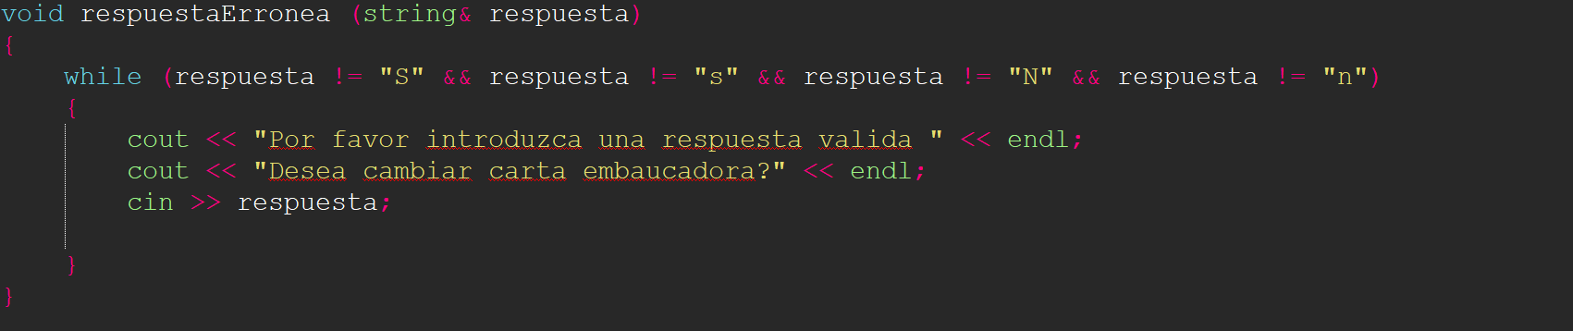

Usé respuestaErronea solo para hacer la validación de respuesta en la ronda 2, no la repetí en la ronda 3 porque me pareció un exceso de código.

___________________________________________________________________________________

8-

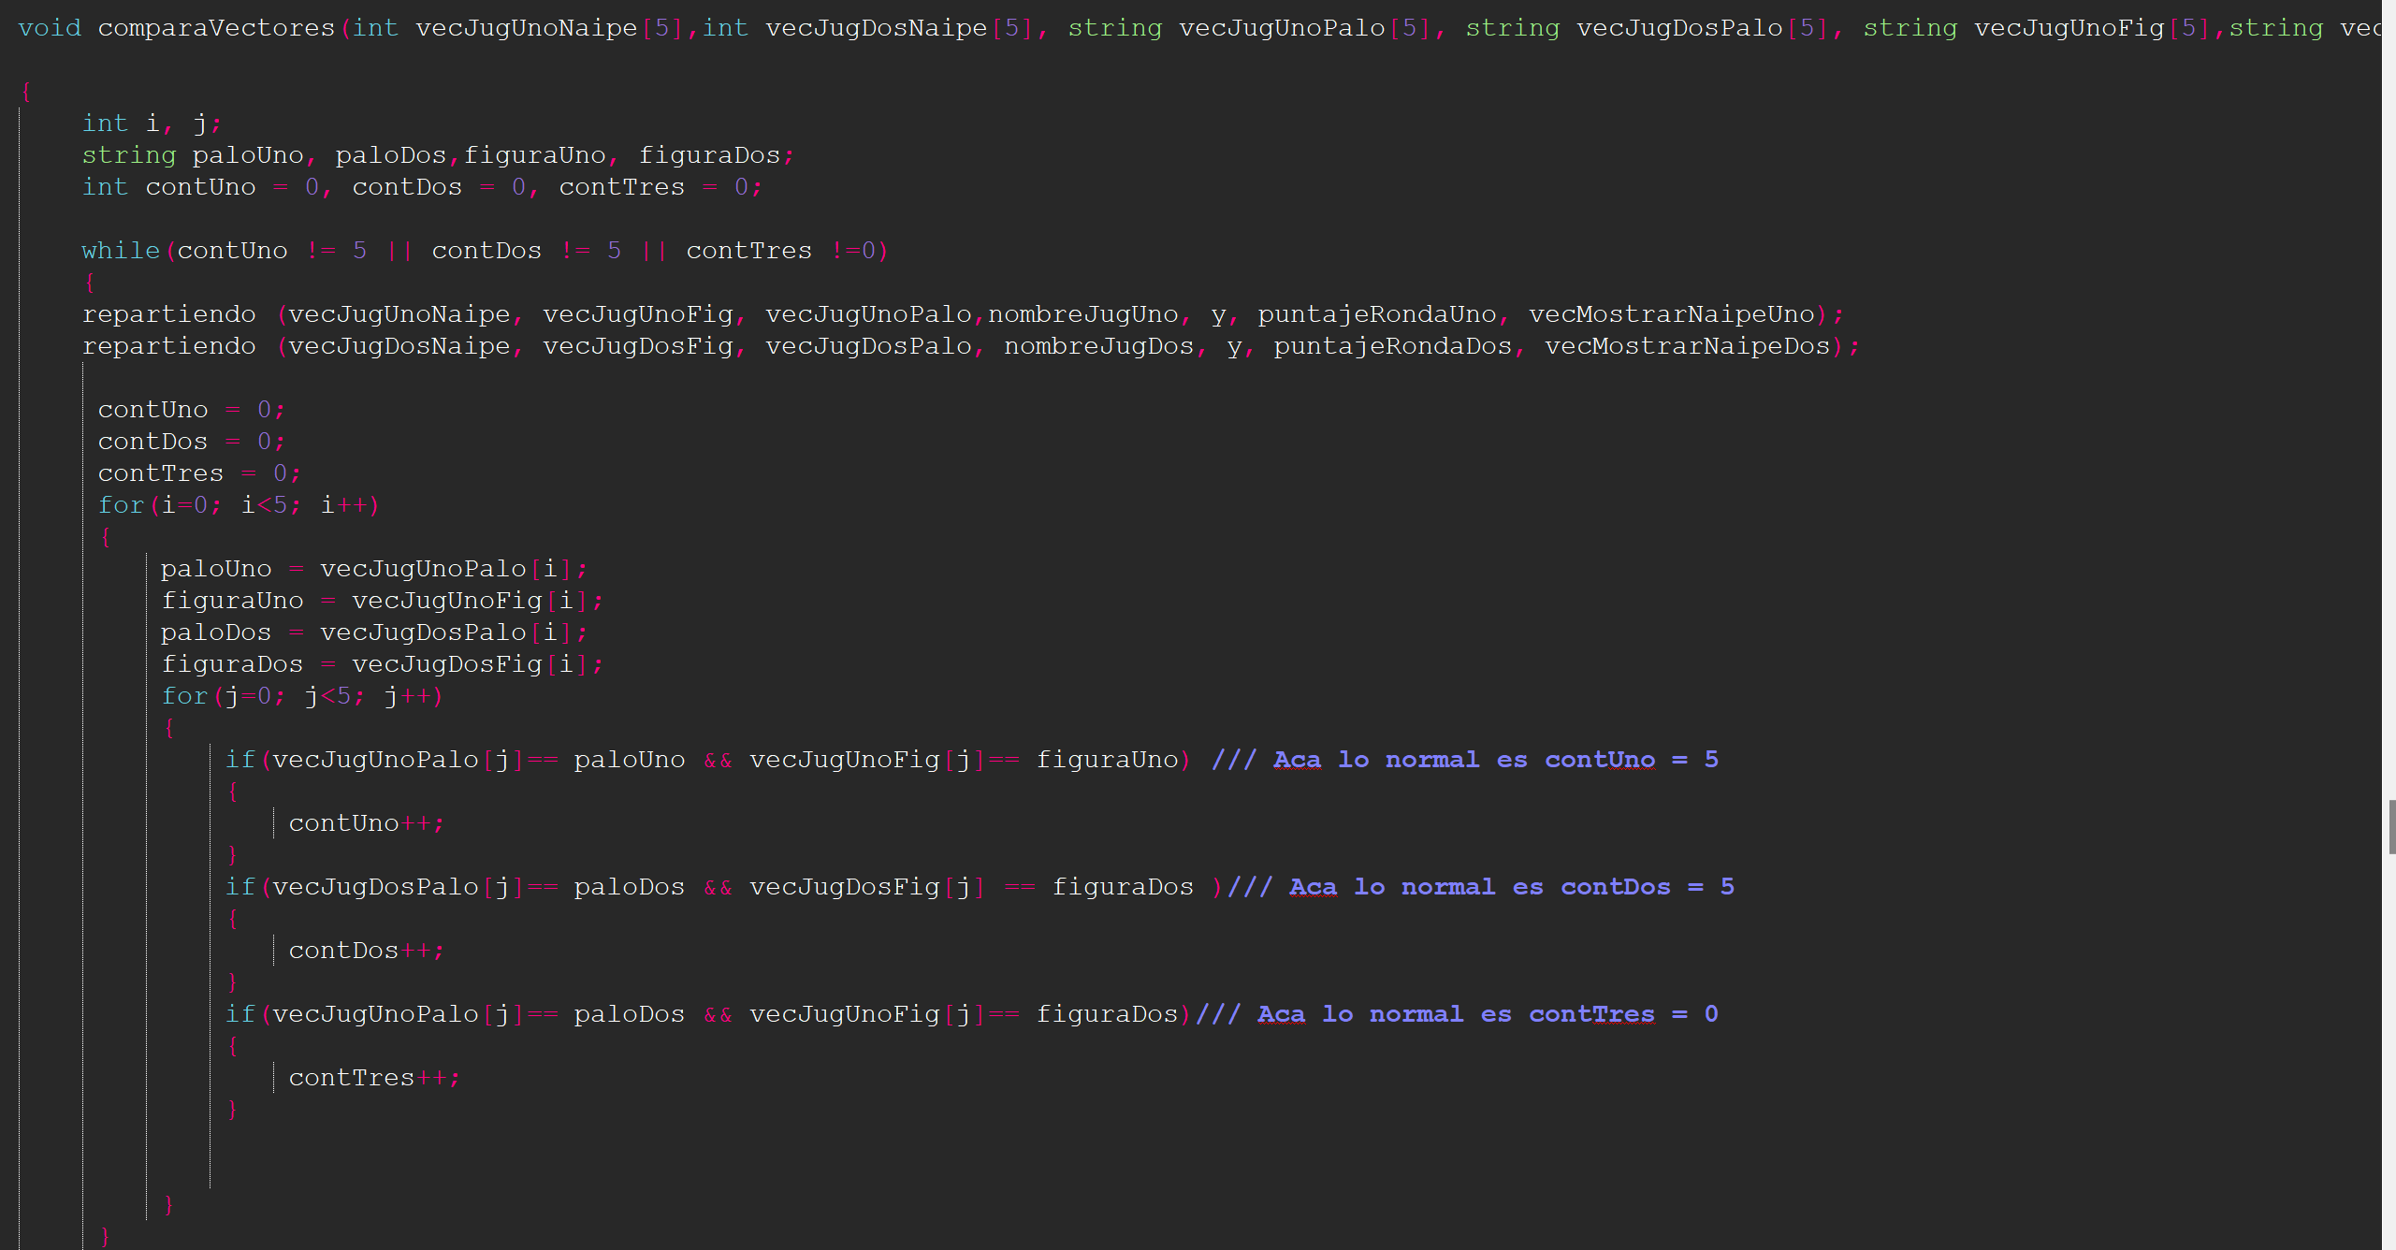

Con la función comparaVectores, busco comparar los naipes, los palos y las figuras de modo tal que no salgan repetidas en el tablero.

Genero variables en donde voy a fijar los elementos de los vectores de las mismas posiciones de los vectores de palo y figura de cada jugador ya que son los que podrian repetirse ya sea en las cartas del mismo jugador como con las del otro.

Dado que cada vector cuenta con 5 elementos, cada elemento se repetirá una vez por cada uno por lo tanto cuando hayan pasado los 5 ciclos, debería tener un contador de 5 repeticiones, una por cada elemento. En caso de que no fuera así se habría repetido alguna carta intrajugador y, por lo tanto, seguiria el while.

Los contadores uno y dos serían para las cartas propias del jugador uno y dos respectivamente, el contador tres seria para comparar las cartas entre los jugadores, siendo contTres = 0 el valor que indica que no hubo repetición.

En caso de darse las condiciones de contUno=contDos= 5 y contTres = 0, ahora sí saldría del while ya sabiendo que no hay repeticiones no deseadas porque la condición sería falsa.

___________________________________________________________________________________

9-

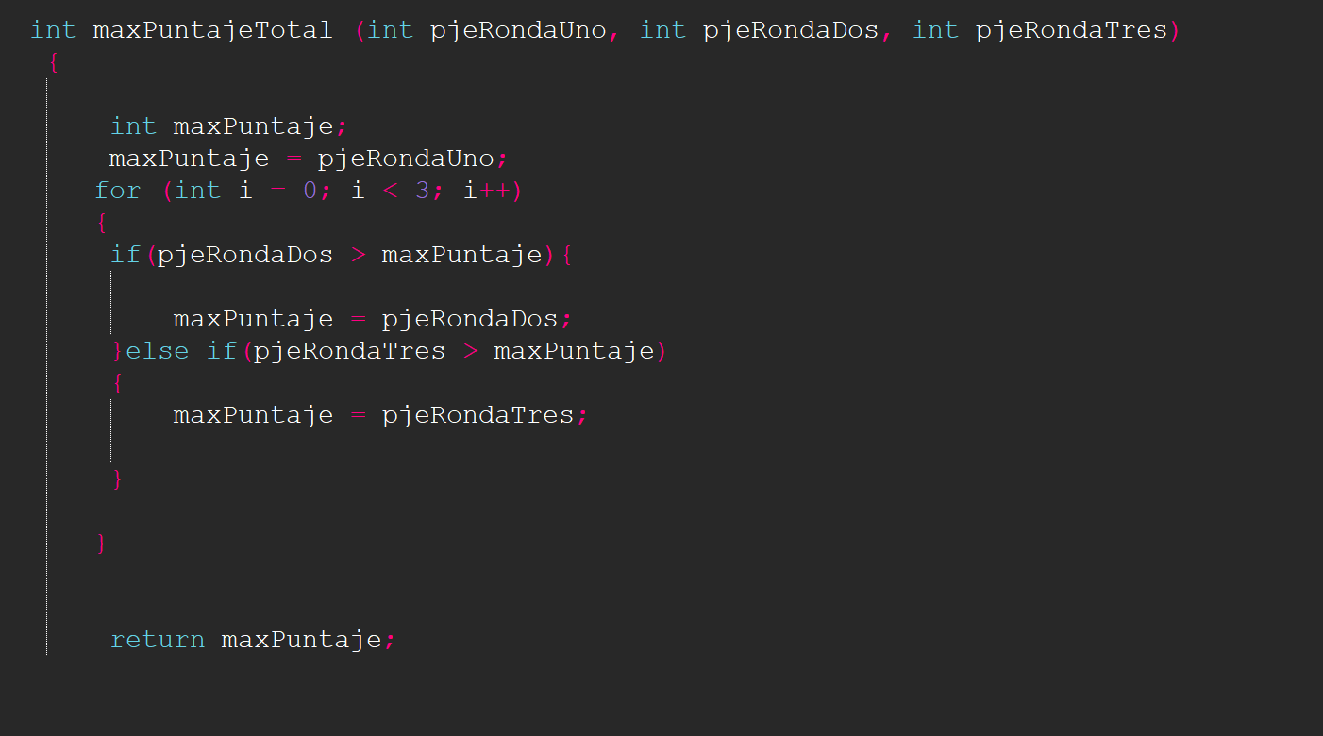Esta función la creo para que en caso de haber empate podamos saber quien obtuvo el máximo puntaje en las rondas y así definir ganador o declarar empate.